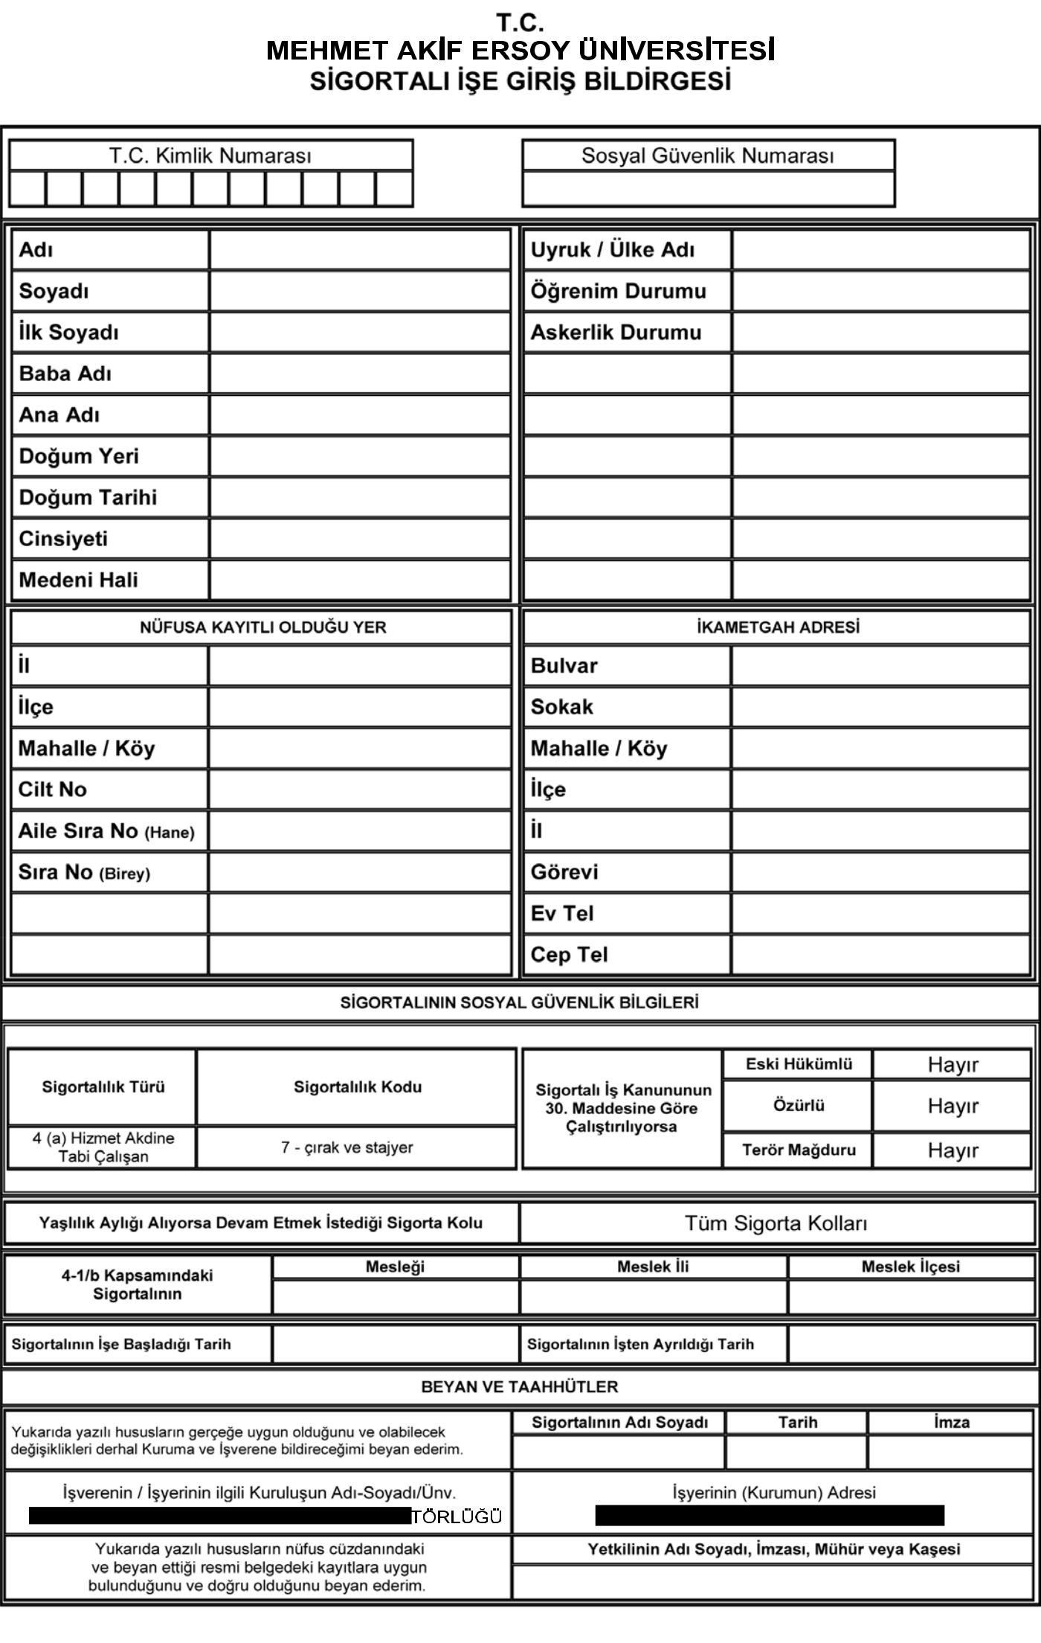
EK-4
T.C.
BURDUR MEHMET AKİF ERSOY ÜNİVERSİTESİ
SİGORTALI İŞE GİRİŞ BİLDİRGESİ


SİGORTALI İŞE GİRİŞ BİLDİRGESİ

Kimlik Numarası: | …………………………………………..
Sigorta Numarası: | …………………………………………..
Adı: | …………………………………………..
Soyadı: | …………………………………………..
İlk Soyadı: | …………………………………………..
Baba Adı: | …………………………………………..
Ana Adı: | …………………………………………..
Doğum Yeri: | …………………………………………..

Doğum Tarihi: | - | - | (gg.aa.yyyy)
Cinsiyeti: | Erkek |  | Kız
Medeni Hali: | Evli |  | Bekar
Nüfusa Kayıtlı Olduğu İl: | …………………………………………..
Nüfusa Kayıtlı Olduğu İlçe: | …………………………………………..
Nüfusa Kayıtlı Olduğu Mahalle /
Köy: | …………………………………………..
Cilt No: | …………………………………………..
Aile Sıra No (Hane - Kütük): | …………………………………………..
Sıra No (Birey): | …………………………………………..
Uyruğu: | …………………………………………..
Öğrenim Durumu: | Lisans Öğrencisi
Askerlik Durumu: | Muaf | Tecilli | Tamamladı


Sigortalının İşe Başlama Tarihi: | - | - | (gg.aa.yyyy)
Sigorta Kolu: | 7 – Çırak ve Stajyer
Durumu: | Aktif |  | Pasif
Sigortalının İşten Ayrılma Tarihi: | - | - | (gg.aa.yyyy)
Terör Mağduru: | Evet |  | Hayır
Özürlülük Kodu: | Evet |  | Hayır
Eski Hükümlü: | Evet |  | Hayır
Görevi: | Öğrenci
Bulvar: | …………………………………………..
Cadde: | …………………………………………..
Sokak: | …………………………………………..
Mahalle: | …………………………………………..
Dış Kapı No: | …………………………………………..
İç Kapı No: | …………………………………………..
İli: | …………………………………………..
İlçe: | …………………………………………..
Köy: | …………………………………………..
Posta Kodu: | …………………………………………..
E-Posta: | …………………………………………..
Ev Telefonu: | …………………………………………..
Cep Telefonu: | …………………………………………..
Öğrencinin İmzası:

